Bài 5 : Xây dựng bộ tài liệu kỹ thuật cho dự án Smart Farm
1. Mô hình IPO
Thành phần | Nội dung
Input  Output | Nhiệt độ, độ ẩm không khí, độ ẩm đất, ánh sáng từ cảm biến
Process | Gateway gửi dữ liệu lên nền tảng; hệ thống phân tích và đưa ra quyết định
Output | Hiển thị thông số, gửi cảnh báo và điều khiển máy bơm tưới lan tự động

2. Sơ đồ phối hợp phần cứng
Cảm biến → Gateway → Nền tảng đám mây → Ứng dụng → Thiết bị điều khiển (máy bơm, quạt, đèn)
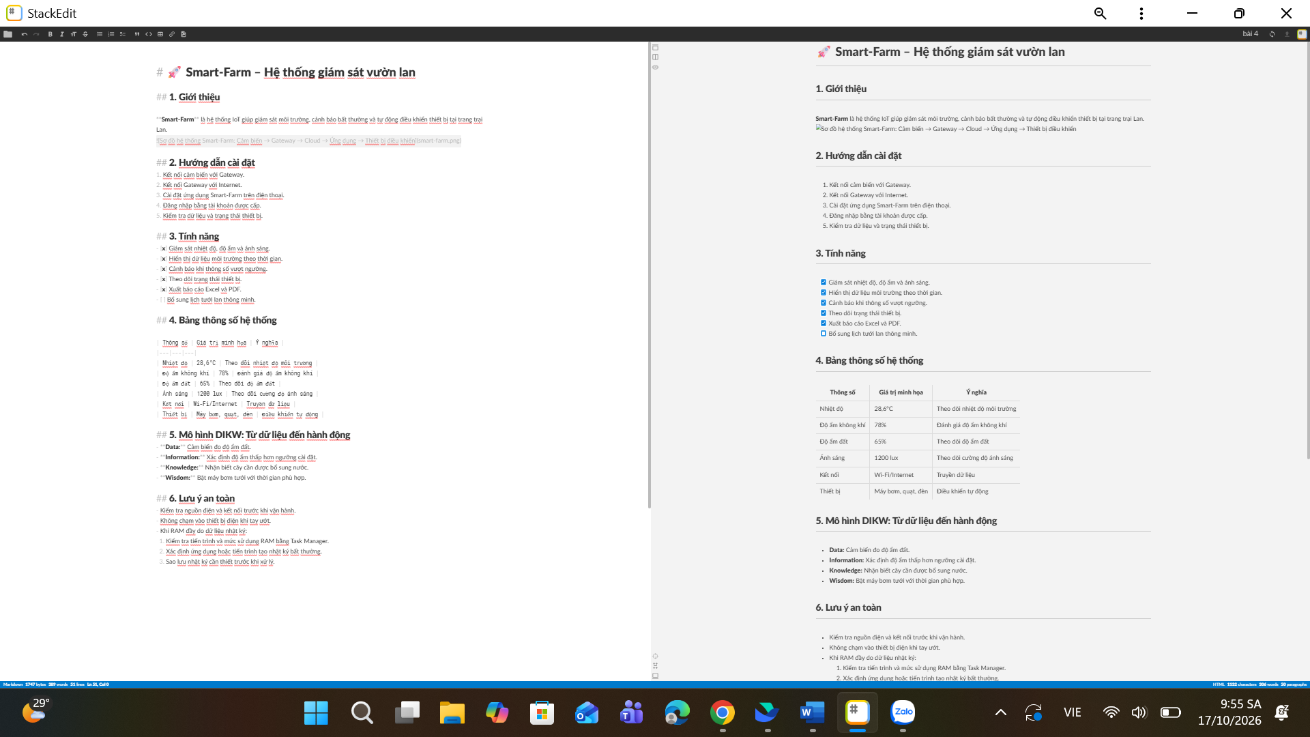
Phần 3. Kiểm thử tình huống RAM đầy
• Kiểm tra tiến trình chiếm nhiều RAM bằng Task Manager.
• Sao lưu nhật ký cần thiết, sau đó xoay vòng hoặc lưu trữ nhật ký cũ.
• Không xóa bừa tệp hệ thống; khởi động lại dịch vụ nếu cần.

